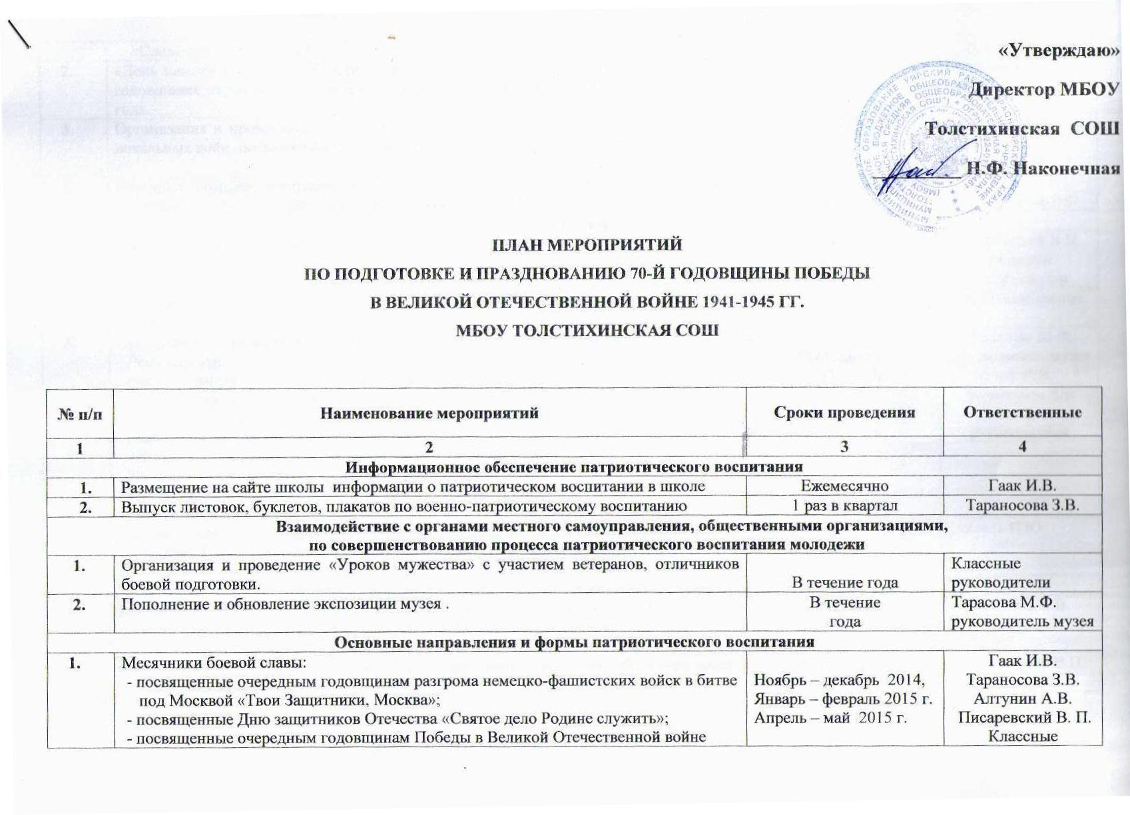

Основные направления и формы патриотического воспитания
 | Месячники боевой славы:  - посвященные очередным годовщинам разгрома немецко-фашистских войск в битве под Москвой «Твои Защитники, Москва»;  - посвященные Дню защитников Отечества «Святое дело Родине служить»;  - посвященные очередным годовщинам Победы в Великой Отечественной войне «Славы отцов достойны». | Ноябрь – декабрь 2014,  Январь – февраль 2015 г.  Апрель – май 2015 г. | Гаак И.В.  Тараносова З.В.  Алтунин А.В.  Писаревский В. П.  Классные руководители
 | «День памяти и скорби». Участие в патриотической акции в память об очередных годовщинах вероломного нападения фашистской Германии на СССР 22 июня 1941 года. | Июнь  22015 г. | Классные руководители
 | Организация и проведение, тематических вечеров учащихся школы с участниками локальных войн, посвященные Дням воинской славы. | В течение  2015 г | Тарасова М.Ф..  Классные руководители
 | Оказание помощи ветеранам войны, труда, участникам войн и вооруженных конфликтов. Уборка территории памятника воинам ВОВ | В течение  2014, 2015 г | Классные руководители

Конкурсы
 | Организация и проведение смотра строя и песни, посвященного Дню Защитника Отечества. | Февраль  2015 г.. | Писаревский В.П..  Классные руководители
 | Выставка фото и видео работ «Памятники Великой Отечественной войны», посвященная 70-годовщине Победы. | Апрель 2015. | Совет ученичества
 | Организация и проведение мероприятий, посвященных памятным датам:  - День памяти подвига З.А. Космодемьянской;  - разгром фашистских войск под Москвой;  - День снятия блокады Ленинграда;  - Битва под Сталинградом;  - День защитников Отечества;  - 69 годовщина Победы в Великой Отечественной войне;  - 70 годовщина Победы в Великой Отечественной войне;  - День памяти и скорби. | 29.11. 2014 г.  05. 12. 2014г.  27.01. 2014  02.02. 2015  23.02. 2015  09.05. 2015  09.05. 2015  22.06. 2015 | Тарасова М.Ф.  руководитель музея  Гаак И.В.  Тараносова З.В.  Классные руководители
 | Конкурс рисунков «Защитникам Москвы – посвящается…», посвященный 70-й годовщине Победы советского народа в Великой Отечественной войне 1941-1945 годов. | Ноябрь 2015г. | учитель ИЗО
Участие в Спартакиадах военно-патриотических клубов
 | Военно-спортивный праздник, посвященный Дню защитника Отечества, с проведением соревнований по военно-прикладным видам спорта и конкурсов. | Февраль  2015 г. | Алтунин А.В.  Писаревский В.П.
 | Участие в смотре-конкурсе молодежи допризывного возраста образовательных учреждений района | Март – май  2015 г. | Писаревский В.П.

